Сервис прогнозирования инцидентов инженерных коллекторов
Руководство пользователя: Ремонтная бригада

Задача «8. ДЖКХ» — АО «Москоллектор»
Прогнозирование отказов датчиков и раннее выявление рисков инцидентов:
пожар, загазованность, подтопление, несанкционированный доступ

Москва, 2026

Содержание
Руководство пользователя: ремонтная бригада 3
1. Установка на телефон 3
2. Где ваши заявки 3
3. Порядок работы по заявке 4
4. Советы 5
5. Заявка: откуда приходит и как закрывается 6
6. Режимы работы 6
7. Чего роль не делает 7

Руководство пользователя: ремонтная бригада
Для кого. Бригадиры и исполнители ремонтных бригад. Вы видите только свои заявки и работаете с телефона на объекте.

1. Установка на телефон
- Откройте адрес системы в браузере телефона (Chrome, Safari, Яндекс Браузер) и войдите.
- Меню браузера → «Добавить на главный экран» (в Safari — «Поделиться» → «На экран Домой»).
- Система откроется как приложение — без адресной строки, со своим значком.

2. Где ваши заявки
- Мониторинг — карта в режиме «Заявки»: ромб на здании — ваша заявка. Касание здания открывает его заявки с кнопками действий. Кнопка «Список» внизу — объекты и выбранный объект.
- Рабочее место — счётчики «Мои заявки», «В работе», «Срок сегодня», «Просрочены», схема трассы и список «Мои заявки».
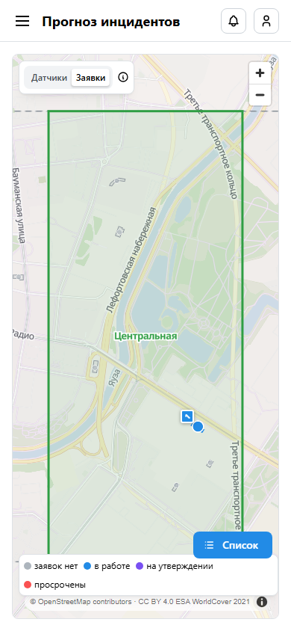
Мониторинг на телефоне
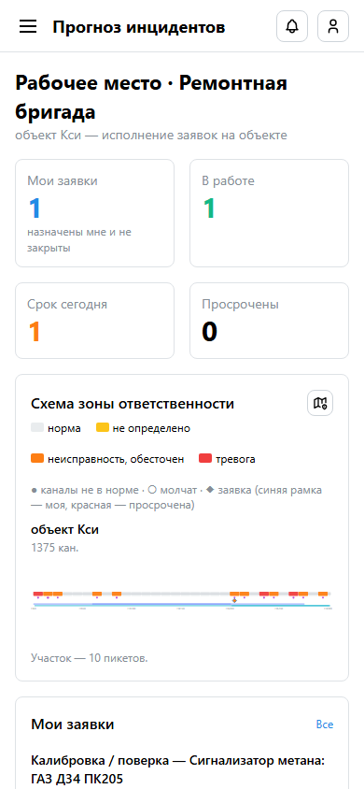
Рабочее место бригады

3. Порядок работы по заявке
- Пришло сообщение о новой заявке (колокольчик) — откройте её.
- На объекте нажмите «Взять в работу».
- После работ — «Выполнена»:
- что сделано — коротко: что проверено, что заменено;
- состояние оборудования после работ: исправно / есть замечания / требует ремонта / неисправно;
- замечания — что требует ремонта.
- Отчёт попадёт в заявку и в карточку инцидента — диспетчер увидит результат. Состояние оборудования попадёт в реестр: «требует ремонта» инженер ТО поставит в план.
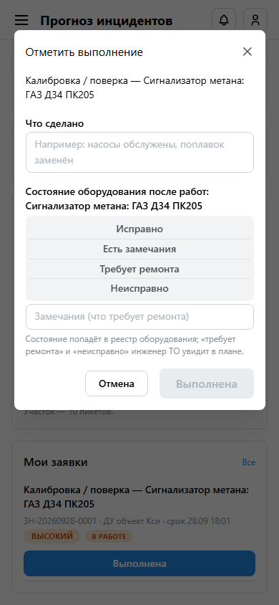
Отметка выполнения: отчёт и состояние оборудования

4. Советы
- Кнопки заявок крупные, нажимаются одной рукой.
- При слабой связи страница обновится сама, когда сеть вернётся. Действие, отправленное без сети, нужно повторить.
- Прогнозы бригаде не показываются — только состояние каналов на объекте.
- Регламенты и памятки — «Вики» (меню ☰).
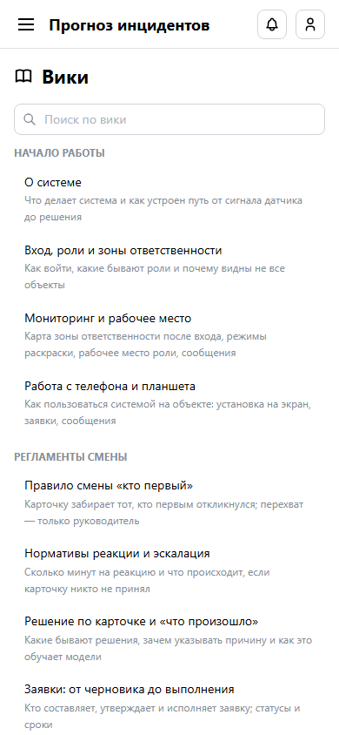
Вики на телефоне

5. Заявка: откуда приходит и как закрывается
- Заявку составляет диспетчер (по карточке инцидента) или инженер ТО (по плану ТО), утверждает руководитель. Исполнитель — бригадир бригады зоны объекта.
- Если заявки ведутся в системе заказчика, она сначала передаётся туда: кнопка «Взять в работу» появится, когда заявка передана. Ход работ из системы заказчика подтягивается сам.
- Если системы заявок нет, «Взять в работу» доступна сразу после утверждения.
- «Выполнена» закрывает заявку с вашей стороны: отчёт виден диспетчеру, состояние оборудования попадает в реестр. Карточку инцидента закрывает диспетчер.

6. Режимы работы
Режим | Как включить | Для чего
Режимы карты | кнопки над картой «Мониторинг» | «Заявки» по умолчанию (ромб — ваша заявка), «Датчики» — состояние каналов на объекте
Спутник и этажи | кнопка со спутником; переключатель этажей справа | снимок местности, план этажа, прозрачность плана
Учебный контур | переключатель в шапке | полигон Мю, Кси, Тау: учебное задание «Исполнение заявки», участие в учениях; на работу района не влияет
Телефон | адрес в браузере → «Добавить на главный экран» | основной режим работы на объекте

7. Чего роль не делает
Не видит чужие заявки и карточки инцидентов, не создаёт заявки (их составляют диспетчер или инженер ТО и утверждает руководитель).

